**Інформація**

**про діяльність міжшкільної методичної комісії вчителів хімії**

**у 2024-2025 н.р.**

Відповідно до річного плану роботи міжшкільної методичної комісії (ММК) вчителів хімії на 2024-2025 н.р. було проведено чотири міжшкільних методичних засідання.

План роботи ММК вчителів хімії на 2024-2025 навчальний рік був затверджений начальником відділу освіти, сім’ї, молоді, спорту, культури та туризму Стрижавської селищної ради Вінницького району Вінницької області, Світланою ТОМУСЯК. Керівником ММК на цей період призначено вчителя хімії КЗ «Сосонський ліцей» Наталію ВАНЖУЛУ.

Діяльність ММК вчителів хімії у 2024-2025 навчальному році була зосереджена на реалізацію науково-методичної теми: «Модернізація освітнього середовища та підвищення якості освітнього процесу на основі педагогіки партнерства в умовах реалізації компетентнісного підходу та принципу дитиноцентризму».

Для реалізації зазначеної науково-методичної теми детально опрацьовано сім ключових напрямків роботи:

* Впровадження Державного стандарту базової середньої освіти у 7 класі, реалізація природничої галузі через викладання навчального предмету «Хімія»;
* Модернізація освітнього середовища у кабінеті хімії;
* Впровадження STEM/STEАM-освіти під час проведення навчальних досліджень та моделювання на заняттях хімії;
* Використання інформаційно-комунікаційних технологій в освітньому процесі;
* Підвищення професійного рівня вчителів щодо роботи з дітьми з особливими освітніми потребами на уроках хімії;
* Формування компетентностей в умовах реалізації діяльнісного та інтегрованого підходу до викладання хімії;
* Підвищення кваліфікації та професійної майстерності вчителів хімії.

Під час проведення першого організаційного засідання приділено увагу підготовці до нового навчального року, аналізу участі учнів в ІІ етапу Всеукраїнській учнівській олімпіаді з хімії. Ключовими аспектами на засіданнях було ознайомлення змінами у викладанні хімії у 7 класі, а також обговорення критеріїв оцінювання учнів 7 класів НУШ з хімії за новими методичними рекомендаціями.

31 жовтня 2024 року на базі КЗ «Сосонський ліцей» проведено очне засідання учителів хімії Стрижавської громади у форматі практичних майстер-класів. Особлива увага була приділена проведенню навчального дослідження та моделювання на уроках хімії у 7 класі. Це засідання дало змогу узагальнити та поширити кращі практики викладання хімії з акцентом на активні методи навчання, що відповідає компетентнісному підходу НУШ. Вчителі обмінюватимуться досвідом щодо планування досліджень, використання моделей, інтеграції цих методів у навчальний процес, оцінювання та подолання типових труднощів. Усі члени МК брали активну участь та провели свої майстер-класи. Зокрема слід відмітити методично грамотно проведені майстерки вчителів хімії:

* КЗ «Лаврівської гімназії» Ольги ОЧЕРЕТНОЇ «Використання віртуальної лабораторії PhET»,
* КЗ «Ліцей №2 смт Стрижавка» Ірини ЧАПОВСЬКОЇ «Моделювання на уроках хімії»,
* КЗ «Пеньківський ліцей» Тетяни МАРЧУК «Технологічна картка проведення навчальних досліджень»,
* КЗ «Сосонський ліцей» Наталії ВАНЖУЛИ «Інтерактивний аркуш навчального дослідження» та «Навчальне дослідження з елементами STEM-активностей».

[Під час проведення](https://phet.colorado.edu/uk/) онлайн засідання «Фестиваль методичних ідей «Методичний кейс уроку хімії у НУШ» **відбувся** обмін методичними ідеями, спрямованими на покращення якості уроків хімії в умовах НУШ. Центральним заходом фестивалю було створення методичного кейсу для активного обміну інноваційними методичними розробками викладання хімії в умовах НУШ. Кожен "методичний кейс" включає поради до створення конспекти уроків, дидактичні матеріали, опис інтерактивних методів, використання ІКТ, техніки само- та взаємооцінювання, завдання для учнів з ООП та завдання з елементами STEM/STEАM. Це сприяло поширенню кращих практик, стимулюванню професійного розвитку та створенню єдиного методичного простору.

**Завершення навчального року проходило у форматі онлайн фестивалю «Ми на хвилі НУШ», де вчителі обговорили** підсумки роботи ММК за навчальний рік, презентували світлини освітнього простору у кабінеті хімії, а також сформували пропозиції щодо планування роботи ММК на наступний навчальний рік.

Завдяки системній роботі Міжшкільної методичної комісії вчителів хімії Стрижавської громади у 2024-2025 навчальному році, вчителі впевнено впроваджують стандарти НУШ та модернізують освітнє середовище, успішно інтегрують навчальні дослідження, моделювання та інноваційні STEM-активності, що свідчить про високий професіоналізм та прагнення умов якісного викладання хімії. Спільна праця та готовність ділитися "методичними кейсами" не лише підвищують якість викладання хімії, а й надихають учнів до глибокого вивчення предмета. Вчителі хімії продовжують бути на хвилі НУШ, спільно формуючи в учнів ключові компетентності та наскрізні вміння.

**Керівник ММК вчителів хімії Наталія ВАНЖУЛА**

**Додаток до звіту**

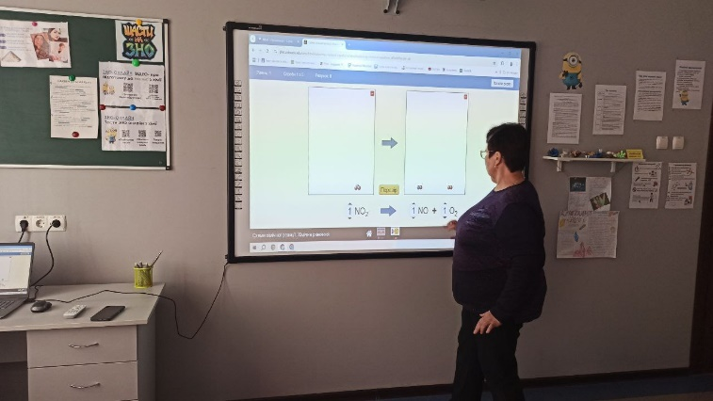

Майстерка вчительки хімії КЗ «Лаврівської гімназії» Ольги ОЧЕРЕТНОЇ **«Використання віртуальної лабораторії PhET»**

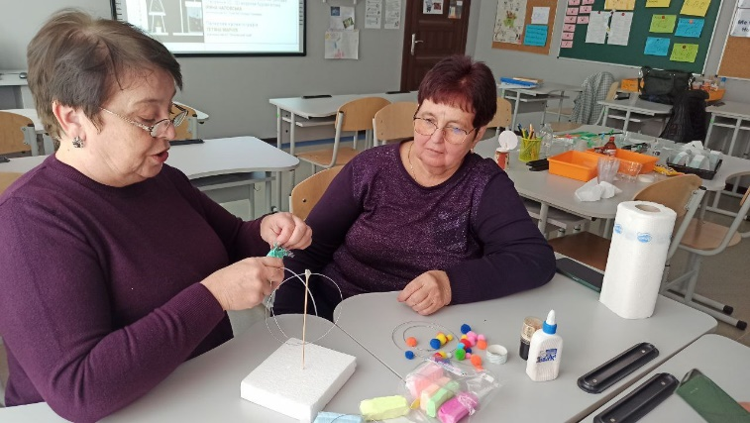

Майстерка вчительки хімії КЗ «Ліцей №2 смт Стрижавка» Ірини ЧАПОВСЬКОЇ **«Моделювання на уроках хімії»**

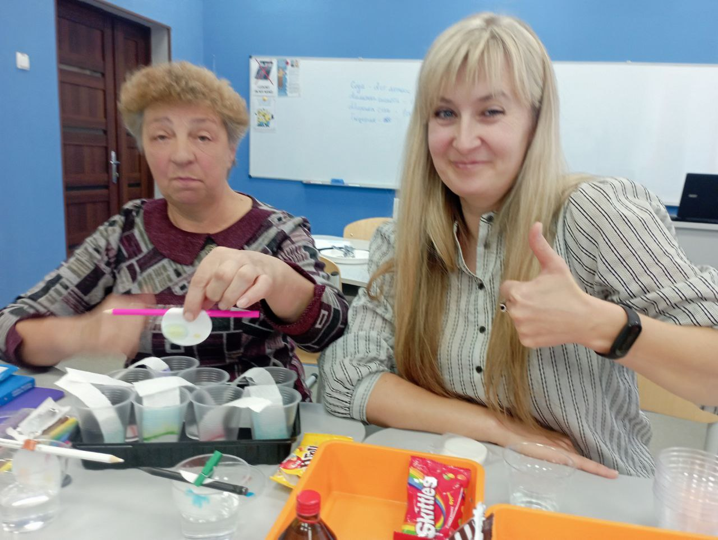

Майстерка вчительки хімії КЗ «Пеньківський ліцей» Тетяни МАРЧУК **«Технологічна картка проведення навчальних досліджень»**

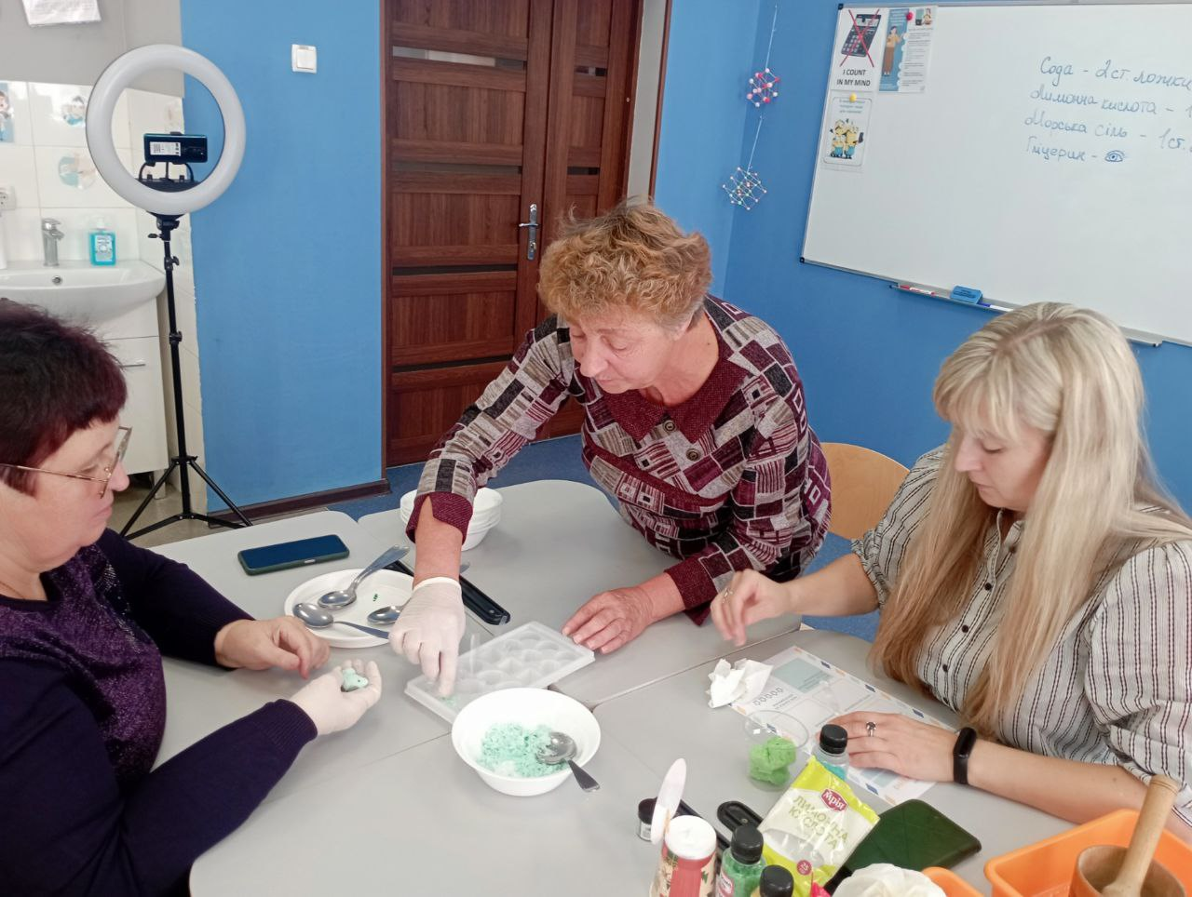

Майстерка вчительки хімії КЗ «Сосонський ліцей» Наталії ВАНЖУЛИ **«Інтерактивний аркуш навчального дослідження» та «Навчальне дослідження з елементами STEM-активностей»**

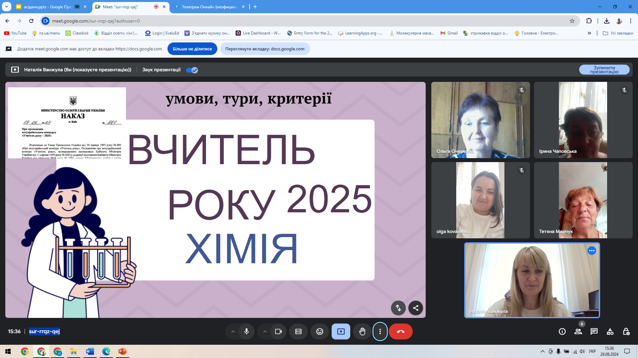

Онлайн засідання вчителів хімії